**一、产品介绍**

感谢您选择子量科技，您的支持，是我们前进的动力。

ZL-TH 温湿度记录仪，是我们精心打造的一款高端的环境温湿度显示、记录终端，同时支持WIFI、GPRS数据上传以及多机级联，随时随地即可在手机APP客户端查看实时温度和湿度，可以按照用户的需要定制PC端软件以实现集群化监控、管理。ZL-TH温湿度记录仪可广泛应用于个人家庭、工厂、仓库、农业大棚等的环境监测。

**二、技术参数**

|  |  |
| --- | --- |
| 远程通讯 | □ WIFI  □ GPRS  □ LORA |
| 本地通讯 | □ USB-MicroUSB  □ RS485-RJ45 |
| 接入传感器 | □ 内置温湿度传感器  □ 外置温湿度传感器  □ 外置温度传感器 |
| 供电 | □18650 3.7V电池  □RJ45 DC5V |
| 测量范围 | 温度：-40℃~85℃  湿度：0~100%rh |
| 测量精度 | 温度：±0.1℃ 分辨率：0.1℃  湿度：±1.5%rh 分辨率：0.1%rh |
| 电池寿命 | 理论循环充电次数：1000次 |
| 安装方式 | 桌摆；墙面；吸顶； |
| 产品尺寸 | 12.0*11.4*3.3mm |

**三、快速开始**

界面介绍：

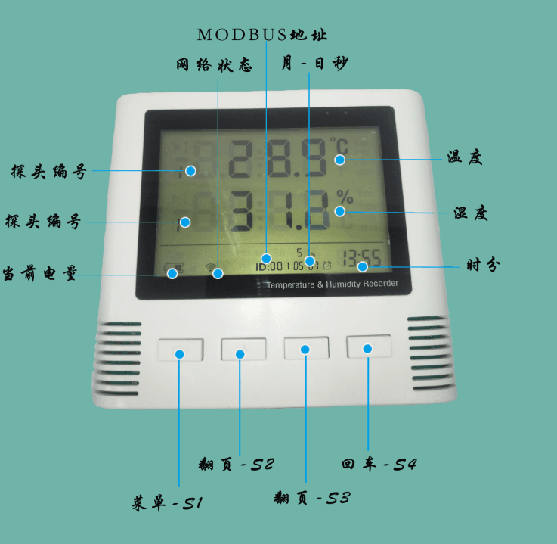

接口介绍：

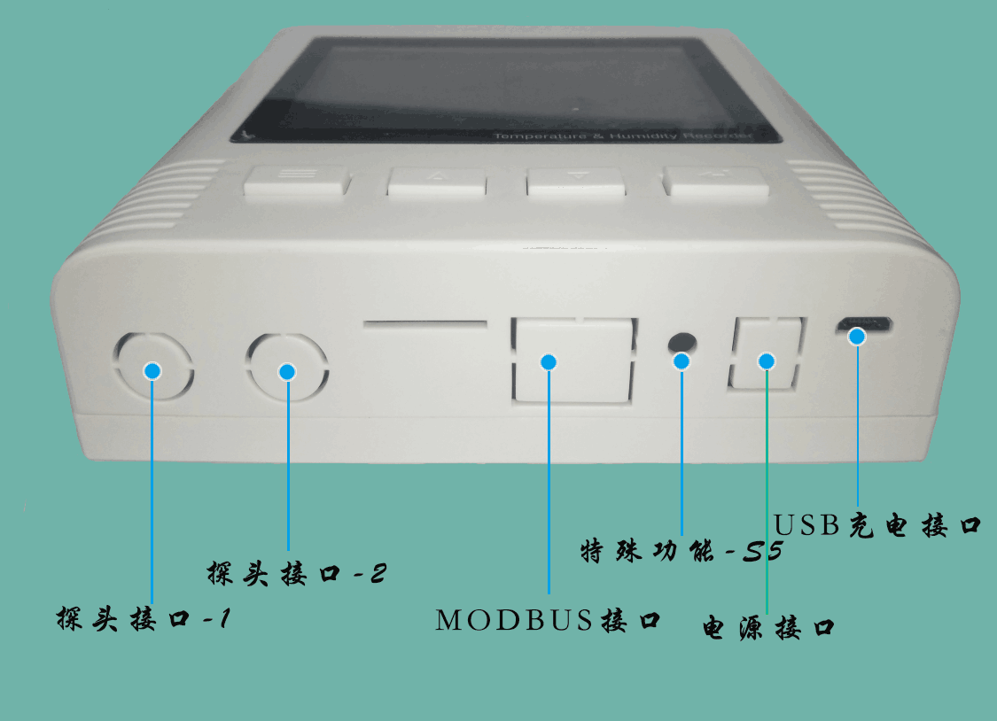

1、收到产品，安装好我们配送的电池，记录仪自动启动。

2、新产品的时间需要设置，设置方法详见三、系统参数。

3、产品标识图中，将按键标识为Sn…,为了方便您理解文档。

**四、界面操作及参数设置**

设置界面图：

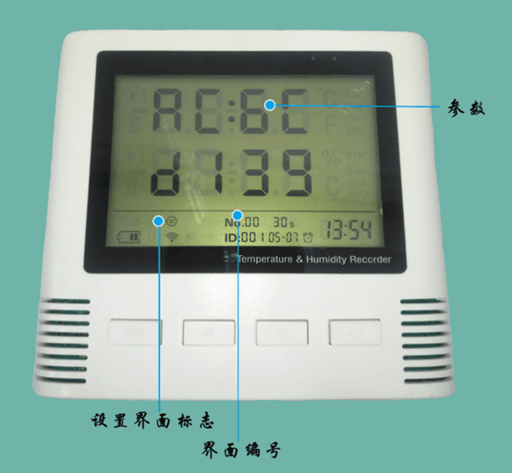

1、在温湿度显示界面，点击S1，即可进入设置界面。

2、点击S2、S3可进行翻页，选择不同的类目。

3、点击S4可进入类目设置，使用S2、S3更改设定值。

4、在类目设定时，点击S1不保存退回设置界面；点击S4保存参数并退回设置界面。

5、设置完参数，请在设置界面，点击产品底部的S5按键，重启系统，否则部分参数不会立即生效。

6、部分参数数值较大，调整时可使用S1+S2或S1+S3同时按下，来进行数值高位的调整。

7、您可以设置自动关机或者在温湿度显示界面长按S4 5秒以上进行手动关机，启动时，只需要点击S4即可。

8、设置界面编号及参数:

|  |  |  |
| --- | --- | --- |
| 界面编号No.xx | 界面描述 | 参数定义 |
| 00 | 设备硬件地址 | 设备唯一标识 |
| 01 | MODBUS RTU通讯地址 | 1~254 |
| 02 | MODBUS RTU通讯波特率 | 0:1200 bps  1:2400 bps  2:4800 bps  3:9600 bps (默认)  4:19200 bps  5:38400 bps  6:57600 bps  7:115200 bps |
| 03 | MODBUS RTU通讯校验方式 | 0:无校验(默认)  1:奇校验  2:偶校验 |
| 04 | 背光模式 | 0:关闭 (默认)  1:由报警值控制  2:常开-蓝色背光 |
| 05 | 远程通讯模式 | 0:不通讯  1:WIFI通讯  2:GPRS通讯 |
| 06 | 自动休眠时间 | 单位为：分钟，  0-不启用 |
| 07 | 内置温湿度传感器是否启用 | 0:不启用  1:启用 |
| 08 | 外置温湿度传感器是否启用 | 0:不启用  1:启用 |
| 09 | 外置温度传感器是否启用 | 0:不启用  1:启用 |
| 10 | 内置温度报警上限值 | 值范围：-50~150  0-不启用 |
| 11 | 内置温度报警下限值 | 值范围：-50~150  0-不启用 |
| 12 | 内置湿度报警上限值 | 值范围：-50~150  0-不启用 |
| 13 | 内置湿度报警下限值 | 值范围：-50~150  0-不启用 |
| 14 | 外置温湿度报警-温度上限值 | 值范围：-50~150  0-不启用 |
| 15 | 外置温湿度报警-温度下限值 | 值范围：-50~150  0-不启用 |
| 16 | 外置温湿度报警-湿度上限值 | 值范围：-50~150  0-不启用 |
| 17 | 外置温湿度报警-湿度下限值 | 值范围：-50~150  0-不启用 |
| 18 | 外置温度报警-温度上限值 | 值范围：-50~150  0-不启用 |
| 19 | 外置温度报警-温度下限值 | 值范围：-50~150  0-不启用 |
| 20、21 | 内置温湿度-温度  校准系数A、B | 结果=采集值*A+B |
| 22、23 | 内置温湿度-湿度  校准系数A、B | 结果=采集值*A+B |
| 24、25 | 外置温湿度-温度  校准系数A、B | 结果=采集值*A+B |
| 26、27 | 外置温湿度-湿度  校准系数A、B | 结果=采集值*A+B |
| 28、29 | 外置温度-温度  校准系数A、B | 结果=采集值*A+B |
| 30 | 时间-年 |  |
| 31 | 时间-月 |  |
| 32 | 时间-日 |  |
| 33 | 时间-时 |  |
| 34 | 时间-分 |  |
| 35 | 时间-秒 |  |

**五、WIFI的使用**

1、用户使用WIFI的情况下，需确定通讯模式选择为WIFI模式。

2、设备未联网时，WIFI图标显示为1格信号。

3、打开手机微信搜索公众号：安信可科技，进入公众号，选择右下角的WiFi配置，手机需要先连接WIFI。

4、在数据显示界面，长按S5 5秒以上直到时间停止，WIFI图标闪烁，设备进入WIFI配网模式。

5、当设备的WIFI图标闪烁时，点击开始配置。

6、配置成功后，设备WIFI停止闪烁，设备最长配置时间为1分钟，在此期间，设备不支持任何操作，无论配网成功与否，到时间后，设备退出配网模式；如果配置成功，设备提前退出配网模式。

7、配网成功后，下次启动设备，自动连接WIFI。

**六、GPRS的使用**

1、使用GPRS的用户，只需要打开后盖，在电池槽下装入可上网的SIM卡即可，设备会自动通过GPRS将数据同步到服务器上。

**七、Modbus-RTU参数及寄存器地址**

1、通讯协议：Modbus-RTU协议

2、接口类型： RS-485接口(RJ45)

3、波特率 ：1200/2400/4800/9600/19200/38400/57600/115200 bps

4、校验位 ：无校验、奇校验、偶校验

5、默认参数：9600，N，8，1（仅 波特率 和 校验位可修改）

6、支持功能码：

|  |  |  |
| --- | --- | --- |
| 功能码 | 功能 | 说明 |
| 0X01 | 读取多个线圈 | 读取一个或多个数字量输出值 |
| 0X02 | 读取多个输入 | 读取一个或多个数字量输入值 |
| 0X03 | 读取多个保持寄存器 | 读取一个或多个参数值 |
| 0X04 | 读取多个输入寄存器 | 读取一个或多个模拟量输入值 |
| 0X06 | 写单个保持寄存器 | 写一个模块参数值 |
| 0X10 | 写多个保持寄存器 | 写一个或多个模块参数值 |

7、寄存器定义

a)数字量输入寄存器（0X02）

|  |  |  |  |  |  |
| --- | --- | --- | --- | --- | --- |
| 地址 | 信号 | 读/写 | 最小值 | 最大值 | 说明 |
| 10001 | DI0 | 只读 | 0 | 1 | 数字量输入通道0 |
| 10002 | DI1 | 只读 | 0 | 1 | 数字量输入通道1 |

b)温湿度输入寄存器（0X04）

|  |  |  |  |  |  |
| --- | --- | --- | --- | --- | --- |
| 地址 | 信号 | 读/写 | 最小值 | 最大值 | 说明 |
| 30001 | 内部(1)温度 | 只读 | -32768 | 32768 | 实际温度的10倍 |
| 30002 | 内部(1)湿度 | 只读 | -32768 | 32768 | 实际湿度的10倍 |
| 30003 | 外部(2)温度 | 只读 | -32768 | 32768 | 实际温度的10倍 |
| 30004 | 外部(2)湿度 | 只读 | -32768 | 32768 | 实际湿度的10倍 |
| 30005 | 外部(3)温度 | 只读 | -32768 | 32768 | 实际温度的10倍 |
| 注意：所有数据均保留1为小数，长度为两个字节，用户读取到寄存器数据后，注意数据的正负性，同时需要进行倍数变换 | | | | | |

c)模块通用参数寄存器（0X03 0X06 0X10）

|  |  |  |  |  |  |
| --- | --- | --- | --- | --- | --- |
| 地址 | 信号 | 读/写 | 最小值 | 最大值 | 说明 |
| 40001 | 模块地址 | 读写 | 1 | 254 | 模块通讯地址(默认01) |
| 40002 | 波特率 | 读写 | 0 | 7 | RS-485通讯波特率  0：1200 bps  1：2400 bps  2：4800 bps  3：9600 bps (默认)  4：19200 bps  5：38400 bps  6：57600 bps  7：115200 bps |
| 40003 | 校验位 | 读写 | 0 | 2 | RS-485通讯校验位  0：无校验 (默认)  1：奇校验  2：偶校验 |
| 40004 | 背光模式 | 读写 | 0 | 2 | 0：关闭  1：智能模式-由报警值控制  2：常开-蓝色背光 |
| 40005 | 通讯模式 | 读写 | 0 | 2 | 0：不通讯  1：WIFI通讯  2：GPRS通讯 |
| 40006 | 自动休眠 | 读写 | 0 | 60 | 自动休眠分钟值  0-不启用 |
| 40007 | 内部温湿度(1)传感器是否启用 | 读写 | 0 | 1 | 0：不启用  1：启用 |
| 40008 | 外部温湿度(2)传感器是否启用 | 读写 | 0 | 1 | 0：不启用  1：启用 |
| 40009 | 外部温度(3)传感器是否启用 | 读写 | 0 | 1 | 0：不启用  1：启用 |
| 40010 | 1温度报警上限 | 读写 | -500 | 1500 | 数据存储为实际的10倍 |
| 40011 | 1温度报警下限 | 读写 | -500 | 1500 | 数据存储为实际的10倍 |
| 40012 | 1湿度报警上限 | 读写 | -500 | 1500 | 数据存储为实际的10倍 |
| 40013 | 1湿度报警下限 | 读写 | -500 | 1500 | 数据存储为实际的10倍 |
| 40014 | 2温度报警上限 | 读写 | -500 | 1500 | 数据存储为实际的10倍 |
| 40015 | 2温度报警下限 | 读写 | -500 | 1500 | 数据存储为实际的10倍 |
| 40016 | 2湿度报警上限 | 读写 | -500 | 1500 | 数据存储为实际的10倍 |
| 40017 | 2湿度报警下限 | 读写 | -500 | 1500 | 数据存储为实际的10倍 |
| 40018 | 3温度报警上限 | 读写 | -500 | 1500 | 数据存储为实际的10倍 |
| 40019 | 3温度报警下限 | 读写 | -500 | 1500 | 数据存储为实际的10倍 |
| 注意：如果用户对寄存器进行非法值配置，系统将保持原有值  报警值设置为0时，该参数不启用报警功能  以上任何一个寄存器设置后，请进行手动复位，保证数据正确性  通过界面设定前三个参数时，必须要手动重启，参数才会生效 | | | | | |

d)数据校准参数寄存器（0X03 0X06 0X10）

|  |  |  |  |  |  |
| --- | --- | --- | --- | --- | --- |
| 地址 | 信号 | 读/写 | 最小值 | 最大值 | 说明 |
| 40101~  40102 | 1温度 | 读写 | -32767 | 32767 | 40101：系数A  40102：系数B |
| 40103~  40104 | 1湿度 | 读写 | -32767 | 32767 | 40103：系数A  40104：系数B |
| 40105~  40106 | 2温度 | 读写 | -32767 | 32767 | 40105：系数A  40106：系数B |
| 40107~  40108 | 2湿度 | 读写 | -32767 | 32767 | 40107：系数A  40108：系数B |
| 40109~  40110 | 3温度 | 读写 | -32767 | 32767 | 40109：系数A  40110：系数B |
| 特别注意：模块出厂前已经过校准，用户如无特殊需要，不要更改此处数据 | | | | | |

**七、注意事项**

1、安装电池时，应注意正负极，接反可能会损坏设备。

2、长时间不使用，请注意定时充电或取出电池。

3、请定期清理通风口的杂物，以免影响测量准确度。

**八、联系我们**

网址：[www.ziliangtech.com](http://www.ziliangtech.com)

邮箱：[ziliangtech@163.com](mailto:ziliangtech@163.com)

服务热线：0311-85857870